浅析对自动化设备电气故障的应对措施
-原油含水测定仪加热套控制电路的改造
王海军 赵延霞
（中石化胜利油田分公司孤岛采油厂 山东 东营 257231）
摘要：目前采油厂各基层注采管理站普遍在用的原油含水测定仪加热套温度控制的模式一般采用群控方式，分为1控12或1控6等形式。并且现场运行上存在冷却水温度的控制不能满足多波次、大批量原油化验的要求。以孤岛厂采油管理二区注采203站为例：在设备使用的后期，加热丝老化，电路阻值变化幅度不一致，使得相同的电压在各加热套产生的热量差异较大，这种电气控制方式呆板不灵活，往往不能适应设备老化的状态变化，使得化验人员在调节各加热套工作电压时左右为难、不能兼顾，既降低了操作人员的工作效率又造成单井含水率化验结果产生较大波动，给地质技术人员的油层、单井分析工作带来困扰。根据电工中的欧姆定律原理、电能/热量转换公式以及电路串并联的电压、电流变化原理，可以根据设备的工作原理、使用要求对其加热套电气控制部分进行改造。

关键词：电位器 固态调压器 单控/集控
一、引言
目前采油厂各基层注采管理站普遍在用的原油含水蒸馏仪加热套温度控制的模式一般采用群控方式，分为1控12或1控6等形式。并且现场运行上存在冷却水温度的控制不能满足多波次、大批量原油化验的要求。
在设备使用的后期，加热丝老化，电路阻值变化幅度不一致，使得相同的电压在各加热套产生的热量差异较大，这种电气控制方式呆板不灵活，往往不能适应设备老化的状态变化，使得化验人员在调节各加热套工作电压时左右为难、不能兼顾，既降低了操作人员的工作效率又造成单井含水率化验结果产生较大波动，给地质技术人员的油层、单井分析工作带来困扰。有些设备使用仅短短1年左右就产生了上述问题，没有达到应有的经济使用寿命，更换新设备，造成采油厂的材料资金浪费，通过对设备进行电气维护、维修，改变它的电气控制模式，能够有效延长其经济使用寿命。
1.现状调查
目前采油厂各基层注采管理站普遍在用的原油含水测定仪加热套温度控制的模式一般采用群控方式，分为1控12或1控6等形式。并且现场运行上存在冷却水温度的控制不能满足多波次、大批量原油化验的要求。以孤岛厂采油管理二区注采203站为例：在设备使用的后期，加热丝老化，电路阻值变化幅度不一致，使得相同的电压在各加热套产生的热量差异较大，这种电气控制方式呆板不灵活，往往不能适应设备老化的状态变化，使得化验人员在调节各加热套工作电压时左右为难、不能兼顾，既降低了操作人员的工作效率又造成单井含水率化验结果产生较大波动，给地质技术人员的油层、单井分析工作带来困扰，现状总结如下：
（1）注采站原油含水测定仪普遍使用1控12、1控6的模式，控制精度不高。
（2）当原油含水测定仪加热套老化，造成油井含水化验结果波动较大时，采取的措施是—废弃旧设备，更换新设备，过早结束设备的经济使用寿命。
（3）含水测定仪现有制冷方法，式冷却水温度不能满足多波次、大强度的化验需求，不能满足现场要求。
2、原油含水测定仪控制方式改进的方法：
通过剖析原油含水测定仪加热套控制电路的工作原理，发现单位上很多抛弃不用的设备只要稍微进行控制电路改造就可以重新利用，不但可以避免浪费，并且还能提高它的使用价值，延长它的经济使用寿命，具体方法如下（电气原理见图一）：
（1）在原有制冷系统基础上，加装一套200W的半导体水冷头，串接在冷却水循环管路上，并设置成与加热套同时工作启动模式。
（2）根据含水测定仪加热套的功率，选择相应数量的额定电流10A的固态调压器、470KΩ可调电位器，来实现对单个加热套的单独控制。
（3）采用耐压AC250V的单档开关，并接在解热套两端、并且与电压表连接，这样就能实现单个加热套工作电压的单独控制、单独显示。
（4）这种改进方法的优点是，更有利于针对不同物性的原油，采取不同的整流电压，使化验过程更加符合标准。

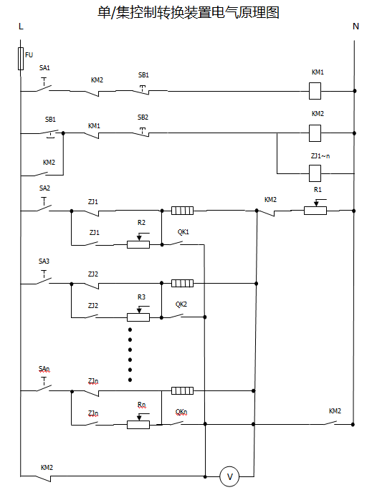
图一

3、实施效果：
改造后的设备，调试简单、操作方面，电气元件之间控制逻辑关系清晰，整体设备实现了群控/单控相结合的工作模式（见图二）。通过这种方法对本单位5台停用的原油含水测定仪进行了改造，即使得单位固定资产重新焕发了生机，又因为对单个加热套的工作电压进行单独控制，使得测定仪工作时能够满足不同物性原油的不同加热量需求，极大提高了原油含水化验的精准率。直接节约经济成本近10万元。
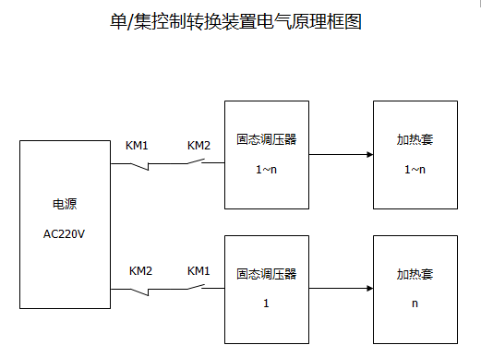
图二
4、社会效益：
（1）提高了原油含水化验的精准率，带动了周围职工的小改小革热情；
（2）装置使用元件适合工业环境应用，使用寿命长，性能可靠；
（3）操作简便、快捷、安全性能高。
6、结束语：对于一名技能操作工人来讲，创新的源泉多来自生产现场，安心地沉到基层中去，热爱自己的本职工作，就会发现很多创新点，发现问题、解决问题，创新之树就会在不知不觉中结出累累硕果。

参考文献：
[1]全新实用电路集萃.北京：机械工业出版社，2006
[2]微电子类系列.北京：清华大学出版社，2004

